PEDIDO DE PROVIDÊNCIA N.º ____________/2024

Senhor Presidente

Senhores Vereadores

O Vereador que a este subscreve solicita ouvida Casa, que seja enviada correspondência ao Exmo. Sr. Prefeito Duílio de Castro Faria, solicitando providências junto à Secretaria de Esportes, no sentido de que seja efetuado serviço de capina e limpeza na área (pública) externa da Igreja Católica N. S. de Lourdes no Bairro Lontrinha de Baixo.

JUSTIFICATIVA: A área em referência tem instalado um parquinho infantil, está tomada de mato, causando transtornos para os fiéis que frequentam a igreja, além de prejudicar a estética paisagística do local.

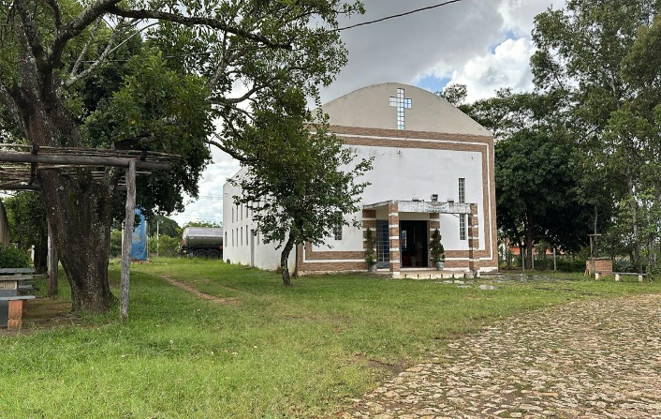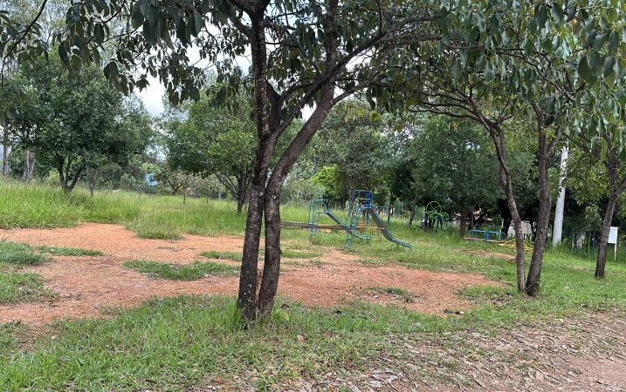

Sete Lagoas, 18 de março de 2024

